SAPUI5, Fiori and new UX

Wat is Sap Fiori

Sap fiori is gemaakt voor de SAP software programmas en geeft een consistente user experience. Doordat de user interafce van de meeste sap software programmas meer als 20 jaar oud zijn is dit een enorme meerwaarde qua user experience en user interface

Sap ui5 is een javascript library gemaakt voor SAP voor HTML5 web applicaties

Waarin UI5 de bouwstenen zijn voor de applicatie te maken en fiori het afgewerkt product of applicatie is

Sap fiori basseert zich op 5 principes: 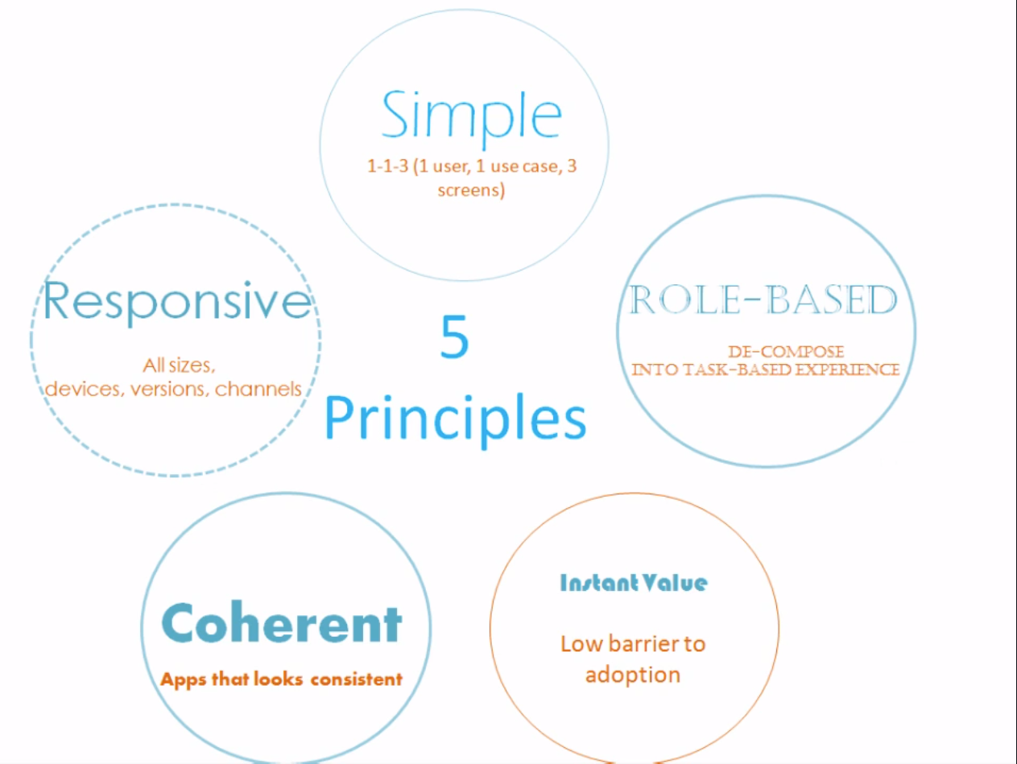

* Simpel= de applicatie moet gemaakt worden voor: 1 user , 1 use case en 3 navigatie schermen
* Het moet Role based zijn: dezelfde appmlicatie moet kunnen worden gebruikt door verschillende gebruikers op verschillende niveaus tegelijkertijd
* Instant value
* Coherent: de app moet de zelfde look and feel hebben
* Responsive

Werkt via Model view controller

Dus om iets aan de view aan te passen ga je naar helloworld.view.js

My First App:

Moqups voor gratis wireframes te maken

Moqups afbeelding

Nieuw project aan maken

In ons voorbeeld hebben we een input nodig, als we naar volgende website gaan waar alles is gedocumenteerd

https://openui5.hana.ondemand.com/#/entity/sap.m.Input

hier kunne we kiezen tussen allemaal UI5 elements waar we ook de code van kunnen bekijken

een andere manier om de properties van een element te bekijken is via API references

* <https://openui5.hana.ondemand.com/#/api/sap.m.Button>

Als we deze dan toepassen op onze my first app en renderen krijgen we een input veld + button

We maken eerst een nieuw input veld aan via new sap.m.input met placeholder enter name

Vervolgens button via nw sap.M.button met tekst submit

En plaatsen we deze 2 items in de content

+afbeelding my first app

Hoe wordt deze nu gerenderd

Afbeelding indexhtml

1. Worden al de recourses in geladen van uw code library file en ook de sap ui bootstrap vandaar bootstrapping

Ook de data benaming wordt hier gedeclareerd “sap.m” -- natuurlijk zijn er ook nog andere libraries maar daar gaan we nu niet dieper op in.

Tenslote word het default theme van uw bestand hier gedeclareerd

1. In de volgende sectie wordt er een instantie gemaakt van uw App en van uw view controller en voeg je je view toe aan je app => app.addpage(page) en app.placeat content
2. Nu vraag je je wrs af vanwaar content komt, Content komt van het id dat je in je html geeft aan een id in een div element

https://openui5.hana.ondemand.com